ZF-1010系列布袋除尘检漏仪
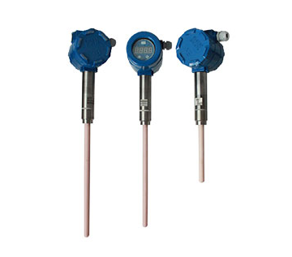
一、产品介绍
ZF-1010型布袋除尘检漏仪主要用于工业领域，包括陶瓷制造业、水泥、精细化学、医药及食品业等行业的除尘系统之后。在这些加工领域，必须充分考虑粉尘的回收利用，以减少加工过程中的原材料损失。工厂的粉尘排放也受到空气污染控制法、地方法规及其它规章的限制。袋式过滤器和静电除尘器之类的空气污染控制系统用来在排放到大气前将颗粒或粉尘与气流隔离开来。
工作原理
静电荷测量原理：任何粉体状的物质在气力的输送过程中，都会产生碰撞和磨擦，因此粉体粒子都会失去电子而形成带正电荷的粒子和颗粒，随浓度的变化及粉体流速的变化，其电荷量也按一定规律变化。粉尘颗粒所带的电荷形成静电场。利用静电感应原理即可测得静电场的大小及变化，通过信号处理，即可显示气固两相中粉体浓度的数量值。
JJG 846-2015 《粉尘浓度测量仪》
GB 3836.1-2010 爆炸性环境 第1部分：设备 通用要求
GB 3836.4-2010 爆炸性环境 第4部分：由本质安全型“i”保护的设备
HJ/T 76-2007 固定污染源烟气排放连续监测系统技术要求及检测方法（试行）
JJG 846-2015 粉尘浓度测量仪
JJG 882-2004 压力变送器检定规程
GB/T 6587-2012 电子测量仪器通用规范
二、产品参数
测量范围 | 粉尘浓度 | 0.1～50/100/200/500/1000mg/m3 （可根据实际情况定做）
 | 管道外径 | Φ0.1～4.0m
 | 粉尘粒径 | 1～200μm
 | 管道气体流速 | 1m/s～50m/s
工作条件 | 工作温度 | 标准型＜250°C、特殊型＜400°C
 | 工作压力 | ＜2.5MPa
 | 环境温度 | -20～60°C
 | 相对湿度 | ＜90%
 | 接地网（点） | 与PLC/DCS共用接地网,接地良好
 | 电源 | 12V – 24V DC
输出(可选) | 模拟量 | DC 4-20mA、开关量
 | 通讯接口 | RS232、RS485（选项）
显示（可选） | 表头可选择带数显
传感器 | 插入长度 | 300～1000mm（特殊需要可根据用户管径选配）
 | 测点数量 | 1-N点(根据用户需要配置)
三、产品特点
ZF-1010型布袋除尘检漏仪采用先进交流耦合技术，特别适合连续排放记录和数据累积。本监测系统工作原理是运用尘埃粒子流经探针周围所产生的电荷感应来确认尘埃粒子在线排放量（mg/sec）或排放浓度(mg/m3）。在燃烧工况相对稳定的情况下（即在同一个排放点上，流速、温度、压力、湿度和烟尘颗粒性质都没有很大的变化，小于±90%的变动），本系统经直接校定后也可用于在线监测排放浓度（单位＝mg/M3）。
